Pengembangan Aplikasi Manajemen Keuangan Pribadi "Rupiahmu"

*PROJECT CHARTER*

Disusun oleh:

Project Manager

Moch. Rafli Zakariya S. (222140036)

Anggota :

Aldo Yogi Syahputra (222140032)

Zidane Abbas (222140085)

**Business Case**

1. LATAR BELAKANG

Manajemen keuangan pribadi adalah aspek penting dalam kehidupan masyarakat modern. Kurangnya pemahaman dan kontrol terhadap arus keuangan seringkali menyebabkan masalah finansial. Di era digital yang serba cepat ini, banyak individu yang tidak memiliki waktu atau metode yang tepat untuk mencatat dan mengelola pemasukan serta pengeluaran mereka. Akibatnya, perencanaan keuangan menjadi tidak optimal, pengeluaran tidak terkontrol, dan tujuan keuangan jangka panjang sulit tercapai.

Perkembangan teknologi informasi memberikan peluang besar dalam menciptakan solusi yang dapat memudahkan pengelolaan keuangan. Melalui perangkat mobile, aplikasi dapat dirancang untuk memberikan kemudahan akses, kemudahan penggunaan, serta fitur-fitur yang mendukung pengambilan keputusan finansial yang lebih baik. Oleh karena itu, dibutuhkan sebuah aplikasi yang tidak hanya mencatat transaksi keuangan, tetapi juga memberikan wawasan melalui analisis dan pelaporan visual.

Aplikasi "Rupiahmu" hadir sebagai solusi berbasis mobile yang dapat digunakan untuk mencatat pemasukan dan pengeluaran, mengelola anggaran, dan menganalisis laporan keuangan pribadi secara praktis. Dengan antarmuka yang intuitif dan fitur-fitur yang relevan dengan kebutuhan pengguna, aplikasi ini diharapkan mampu meningkatkan literasi keuangan dan membantu individu mencapai stabilitas finansial. Selain itu, dengan adanya teknologi berbasis data, pengguna dapat membuat keputusan finansial yang lebih terinformasi dan terarah sesuai dengan tujuan mereka.

1. TUJUAN BISNIS

Tujuan dari pembuatan aplikasi *Rupiahmu* adalah untuk memberikan solusi digital yang memudahkan individu dalam mencatat, memantau, dan mengelola keuangan pribadi secara praktis dan efisien. Aplikasi ini dirancang agar pengguna dapat mencatat pemasukan dan pengeluaran dengan cepat serta melihat laporan keuangan secara visual tanpa harus membuat catatan manual.

Tujuan lainnya adalah untuk membantu meningkatkan literasi keuangan masyarakat, terutama generasi muda, dengan menyediakan fitur edukatif dan analisis sederhana yang membantu pengguna memahami kebiasaan finansial mereka. Dengan begitu, pengguna dapat mengambil keputusan keuangan yang lebih bijak tanpa perlu menggunakan layanan keuangan berbayar atau mengunjungi konsultan keuangan secara langsung.

1. ASUMSI DAN KENDALA

* Target pengguna memiliki smartphone dan koneksi internet untuk mengakses aplikasi.
* Pengguna memiliki minat dan kebutuhan untuk mencatat transaksi keuangan pribadi secara mandiri.
* Tim pengembang memiliki kemampuan teknis yang memadai untuk membangun aplikasi dengan Flutter dan backend yang relevan.
* Keterbatasan waktu dan sumber daya manusia, mengingat proyek ini dikerjakan oleh tim mahasiswa.
* Perubahan kebutuhan pengguna setelah uji coba awal dapat menyebabkan revisi besar pada fitur atau antarmuka.
* Kompleksitas integrasi backend, jika digunakan fitur seperti penyimpanan cloud, autentikasi, atau notifikasi

1. KEPERLUAN AWAL PROYEK

Proyek pengembangan aplikasi *Rupiahmu* dapat berjalan dengan baik jika mendapatkan dukungan dari berbagai pihak yang terkait, yang meliputi:

1. Dukungan penuh dari seluruh anggota tim pengembang dan dosen pembimbing proyek.
2. Pemahaman yang mendalam terhadap kebutuhan dan perilaku pengguna aplikasi dalam mengelola keuangan pribadi.
3. Analisis yang tepat terhadap informasi yang dibutuhkan oleh pengguna untuk membantu mereka dalam pengambilan keputusan finansial.
4. Persiapan tim proyek secara menyeluruh, termasuk pembagian tugas, penentuan timeline kerja, serta penyediaan perangkat keras dan lunak yang diperlukan.
5. ESTIMASI ANGGARAN

Untuk membangun Aplikasi Manajemen Keuangan *Rupiahmu*, tim pengembang menganggarkan biaya sebesar Rp 10.000.000,00. Proyek ini dikerjakan oleh tim internal mahasiswa sebagai bagian dari tugas proyek perangkat lunak, namun simulasi anggaran ini disusun seolah-olah proyek dikerjakan oleh tim profesional untuk memperkirakan nilai dan beban kerja yang realistis. Rincian anggaran sebagai berikut:

| No | Keterangan | Waktu | Biaya |
| --- | --- | --- | --- |
| 1 | Pengembangan Aplikasi | 90 hari | Rp 5.000.000,00 |
|  | UI/UX Designer |  | Rp 2.000.000,00 |
|  | Pengujian dan debugging |  | Rp 1.000.000,00 |
|  | Hosting dan Deployment |  | Rp.1.500.000,00 |
|  | Dokumentasi dan Pelatihan |  | Rp. 500.000,00 |
|  | TOTAL BIAYA |  | Rp 10.000.000,00 |

1. JADWAL DAN ESTIMASI WAKTU (3 Bulan)

|  |  |
| --- | --- |
| *Fase* | *Waktu Pelaksanaan* |
| Survey & analisis | Minggu 1-2 |
| Desain UI/UX | Minggu 3-4 |
| Pengembangan Aplikasi | Minggu 5-8 |
| Pengujian | Minggu 9-10 |
| Dokumentasi | Minggu 11-12 |

1. RESIKO POTENTIAL

Terdapat beberapa risiko yang mungkin terjadi selama pengembangan aplikasi *Rupiahmu*. Risiko utama adalah kebocoran data atau serangan siber yang dapat membahayakan privasi dan keamanan informasi keuangan pengguna. Untuk mengantisipasi hal tersebut, perlu digunakan sistem keamanan yang memadai seperti enkripsi data, autentikasi pengguna, dan perlindungan terhadap akses ilegal, tanpa mengurangi kemudahan penggunaan aplikasi.

Beberapa urutan risiko prioritas yang perlu diperhatikan antara lain:

1. Hasil akhir proyek tidak mencapai target spesifikasi.
2. Dana yang dibutuhkan melebihi estimasi anggaran awal.
3. Penyelesaian proyek melewati batas waktu yang direncanakan.
4. Kurangnya koordinasi dan komunikasi efektif antar anggota tim.
5. Pendefinisian ruang lingkup proyek (scope) yang kurang jelas dan rinci.
6. Perubahan kebutuhan atau keinginan dari pihak stakeholder di tengah proses pengembangan.

**PROJECT CHARTER**

**APLIKASI MANAJEMEN KEUANGAN PRIBADI (RUPIAHMU)**

**Project Title** : Aplikasi Manajemen Keuangan Pribadi (RUPIAHMU)

**Project Start Date** : 20 maret 2025

**Project End** : 20 juni 2025

**Budget Information** :

Proyek ini mengalokasikan dana sebesar Rp 10.000.000,00 untuk proyek pengembangan Aplikasi Rupiahmu .Dana ini digunakan untuk mendukung kebutuhan teknis seperti langganan hosting dan domain, penggunaan layanan database, serta lisensi tools pengembangan (jika diperlukan).

Pengembangan dilakukan secara mandiri tanpa menggunakan tenaga outsourcing, dengan estimasi waktu pengerjaan selama 3 bulan,. Waktu tersebut mencakup seluruh proses mulai dari analisis kebutuhan, perancangan, pengembangan, hingga pengujian dan dokumentasi.

**Project Objektif** :

Perkembangan teknologi informasi tidak hanya berpengaruh terhadap sektor bisnis, tetapi juga memberikan kontribusi besar dalam kehidupan sehari-hari, termasuk dalam pengelolaan keuangan pribadi. Aplikasi *Rupiahmu* merupakan sebuah solusi digital yang dapat membantu individu dalam mencatat, memantau, dan mengatur arus keuangan mereka secara praktis dan efisien. Aplikasi ini dirancang untuk menggantikan pencatatan manual yang sering kali tidak konsisten dan rawan kesalahan.

Dengan aplikasi ini, pengguna dapat mencatat pemasukan dan pengeluaran harian, mengelola kategori keuangan, serta melihat laporan dalam bentuk grafik yang memudahkan pemahaman kondisi finansial. Selain itu, aplikasi juga menyediakan fitur pengingat agar pengguna lebih disiplin dalam mengelola anggaran dan tidak melewati batas yang telah ditentukan.

Dalam sistem ini terdapat dua (2) pihak yang memiliki hak akses berbeda, yaitu:  
a) Admin (Pengembang): memiliki hak akses penuh untuk melakukan pengelolaan sistem, termasuk create, read, update, dan delete terhadap data pengguna, transaksi, kategori keuangan, serta pengaturan sistem secara keseluruhan.  
b) Pengguna (User): memiliki hak akses untuk mencatat transaksi keuangan, melihat riwayat pemasukan dan pengeluaran, mengatur kategori pengeluaran, serta menerima notifikasi terkait aktivitas keuangan pribadi mereka.

Dengan adanya aplikasi keuangan ini, diharapkan masyarakat dapat lebih bijak dan terkontrol dalam merencanakan serta merealisasikan tujuan keuangan mereka secara mandiri

.

**Pendekatan :**

1. Melakukan observasi dan studi literatur terkait kebutuhan pengguna dalam pencatatan dan pengelolaan keuangan pribadi secara digital.
2. Menyusun rancangan awal sistem dan membuat wireframe untuk mendapatkan gambaran fungsionalitas aplikasi.
3. Menentukan sistem operasi, database engine, dan bahasa pemrograman yang akan digunakan dalam pengembangan aplikasi, yaitu:

* **Operating System**: Cross-platform (Android, iOS, dan Web)
* **Bahasa Pemrograman**: Flutter (mobile) dan React (web)
* **Backend**: Node.js
* **Database Engine**: MySQL

1. Menentukan platform penyimpanan dan layanan hosting untuk mendukung aksesibilitas dan performa aplikasi.
2. Menjadwalkan tahapan proyek mulai dari analisis, desain, pengembangan, hingga pengujian dan peluncuran aplikasi.
3. Melakukan pengujian aplikasi untuk memastikan setiap fitur berjalan sesuai kebutuhan.
4. Menyusun laporan proyek sebagai dokumentasi akhir yang mencakup proses pengembangan, hasil pengujian, dan evaluasi.

| **Nama** | **Peran** | **Tanggung Jawab** |
| --- | --- | --- |
| **Moch. Rafli Zakariya Syah** | Project Manager | - Menyusun jadwal dan alur kerja proyek - Memimpin koordinasi tim - Menganalisis kebutuhan sistem - Bertanggung jawab atas pelaporan dan pencapaian milestone |
| **Aldo Yogi Syahputra** | Developer | - Mengembangkan aplikasi sesuai desain - Mengimplementasikan fitur utama - Menangani integrasi frontend & backend - Melakukan debugging dan perbaikan bug |
| **Zidane Abbas** | QA & Dokumentasi | - Melakukan pengujian aplikasi secara menyeluruh - Mencatat dan melaporkan bug - Menyusun dokumentasi teknis dan user manual - Menyusun laporan akhir proyek |
| **Dosen Pembimbing** |  | * Memberikan arahan dan bimbingan teknis serta metodologis selama proses pengembangan. * Melakukan evaluasi berkala terhadap kemajuan proyek. * Memberikan masukan untuk penyempurnaan sistem dan dokumentasi. |

**Rules and Responsibilities**

**PROJECT PLANNING**

| **Komponen** | **Deskripsi** |
| --- | --- |
| **1. Integrasi (Rencana Proyek)** | Proyek akan dilaksanakan selama 3 bulan dengan tahapan: analisis kebutuhan, perancangan antarmuka dan sistem, pengembangan frontend & backend, pengujian, serta dokumentasi akhir. Koordinasi dilakukan melalui pertemuan mingguan tim dan pembimbing untuk memastikan kemajuan proyek sesuai dengan milestone yang direncanakan  Dalam Proyek pengembangan aplikasi Rupiahmu yang direncanakan selama 3bulan dan sudah termasuk pemeliharaan sistem.Dengan struktur penyusunan tahapan sebagai berikut:  1. Analisis dan Perencanaan  2. Desain UI/UX  3. Pengembangan Aplikasi  4. Pengujian Atau Debugging  5. Peluncuran dan pemeliharaan |
| **2. Cakupan (Perencanaan dan Pendefinisian Lingkup Proyek)** | Analisis & Perencanaan   * Riset kebutuhan pengguna * Definisi fitur utama * Penyusunan roadmap pengembangan   Desain UI/UX   * Pembuatan wireframe dan prototype * Desain antarmuka pengguna * Pengujian UX   Pengembangan Aplikasi   * Setup proyek Flutter * Implementasi fitur pencatatan transaksi * Implementasi fitur kategori pengeluaran * Pembuatan modul anggaran * Pembuatan laporan keuangan   Pengujian & Debugging   * Uji coba fitur * Perbaikan bug * Pengujian kompatibilitas di Android dan iOS   Peluncuran & Pemeliharaan   * Deployment ke Play Store & App Store * Pemantauan kinerja aplikasi * Update dan peningkatan fitur berdasarkan umpan balik pengguna |
| **3. Waktu (Estimasi Penjadwalan)** | Durasi proyek adalah 3 bulan (12 minggu), dengan pembagian waktu sebagai berikut: Minggu 1-2: Survey kebutuhan & analisis sistem  Minggu 3-4: Perancangan UI/UX  Minggu 5-8: Pengembangan aplikasi  Minggu 9-10: Pengujian & debugging  Minggu 11-12: Dokumentasi dan pelatihan |
| **4. Biaya (Estimasi Biaya)** | Total dana sebesar **Rp 10.000.000,00** dialokasikan untuk: - Pengembangan Aplikasi: Rp5.000.000 - Desain UI/UX: Rp2.000.000 - Pengujian dan Debugging: Rp1.000.000  - Dokumentasi dan Pelatihan: Rp500.000  - Hosting dan Deployment: Rp1.500.000 |
| **5. Risiko (Identifikasi Risiko)** | Potensi risiko yang dihadapi: - Keterlambatan pengembangan karena kendala teknis  Terjadi jika waktu pelaksanaan tidak cukup untuk menyelesaikan fitur-fitur inti aplikasi, seperti pencatatan transaksi atau laporan keuangan. Hal ini bisa disebabkan oleh kendala teknis, kurangnya koordinasi, atau revisi kebutuhan.  - Risiko kehilangan data akibat kesalahan backup  Jika sistem pencadangan (backup) tidak dirancang dengan baik, maka data pengguna bisa hilang saat terjadi gangguan, error, atau pemeliharaan. Ini berdampak besar pada kepercayaan pengguna.  -Gangguan teknis saat integrasi frontend-backend  Risiko saat menghubungkan antarmuka pengguna dengan logika sistem dan database. Kesalahan komunikasi data atau perbedaan struktur bisa menyebabkan aplikasi tidak berjalan dengan baik.  - Perubahan kebutuhan sistem saat masa pemeliharaan  Setelah sistem berjalan, bisa terjadi perubahan permintaan dari stakeholder atau pengguna, seperti permintaan fitur tambahan. Jika tidak direncanakan sejak awal, perubahan ini bisa mempengaruhi kestabilan sistem. |

**SCOPE STATEMENT**

**Nama proyek :** APLIKASI MANAJEMEN KEUANGAN PRIBADI (RUPIAHMU)

**Tanggal : 20 Maret 2025**

**Dasar Pertimbangan Proyek :**

Proyek *Aplikasi Keuangan Pribadi Rupiahmu* bertujuan untuk membantu pengguna dalam mencatat pemasukan dan pengeluaran secara terstruktur dan digital. Di era digital saat ini, banyak individu kesulitan mengelola keuangan karena tidak memiliki catatan keuangan yang rapi dan berkelanjutan. Oleh karena itu, sistem ini diharapkan dapat menjadi solusi yang mudah diakses melalui perangkat web dan mobile, sehingga pengguna dapat melacak pengeluaran harian, menetapkan batas anggaran, dan memantau kondisi keuangan secara real time.

Dengan adanya aplikasi Rupiahmu, pengguna tidak hanya dapat mencatat transaksi keuangan, tetapi juga mendapatkan tampilan visual dalam bentuk grafik serta pengingat anggaran yang membantu dalam pengelolaan keuangan pribadi. Proyek ini direncanakan selesai dalam waktu **3 bulan**, termasuk proses pengembangan dan pemeliharaan sistem awal.

**Karakteristik Produk dan Persyaratan:**

Aplikasi Rupiahmu merupakan sistem berbasis web dan mobile yang dirancang untuk mencatat serta mengelola keuangan pribadi. Berikut adalah fitur dan persyaratan utama dari aplikasi:

1. **Fitur CRUD Transaksi:**  
   Pengguna dapat membuat (Create), melihat (Read), mengubah (Update), dan menghapus (Delete) data pemasukan dan pengeluaran keuangan.
2. **Pengelolaan Kategori:**  
   Sistem memungkinkan pengguna menambahkan kategori transaksi seperti: kebutuhan, hiburan, tagihan, tabungan, dll.
3. **Laporan Keuangan & Visualisasi:**  
   Pengguna dapat melihat laporan transaksi secara harian, mingguan, dan bulanan dalam bentuk grafik batang atau lingkaran.
4. **Reminder/Pengingat:**  
   Sistem memberikan notifikasi kepada pengguna ketika pengeluaran mendekati atau melampaui batas anggaran yang telah ditentukan.
5. **Autentikasi dan Keamanan:**  
   Sistem dilengkapi dengan fitur login untuk menjaga privasi pengguna. Setiap akun memiliki data transaksi pribadi yang tidak dapat diakses oleh orang lain.
6. **Aksesibilitas Multiplatform:**  
   Aplikasi dapat diakses melalui browser (web) dan perangkat mobile agar pengguna dapat menggunakan sistem kapan saja dan di mana saja.
7. **User-Friendly Interface:**  
   Desain antarmuka dibuat sederhana dan intuitif agar mudah digunakan oleh semua kalangan, termasuk pengguna non-teknis.

**Data Flow Diagram**

**Diagram konteks :**

Diagram **Konteks** menjelaskan interaksi global sistem-pengguna.

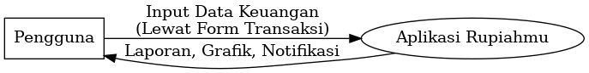

* Pengguna membuka aplikasi Rupiahmu melalui web/mobile.
* Pengguna memasukkan data transaksi keuangan, seperti pemasukan dan pengeluaran, melalui form input.
* Aplikasi Rupiahmu memproses dan menyimpan data tersebut ke dalam sistem.
* Aplikasi kemudian menghasilkan laporan, grafik, dan notifikasi anggaran, yang dikirim kembali kepada pengguna.

**Diagram overview level 0 :**

Diagram **Overview**  menjelaskan proses-proses penting di dalam sistem dan bagaimana data dikelola.

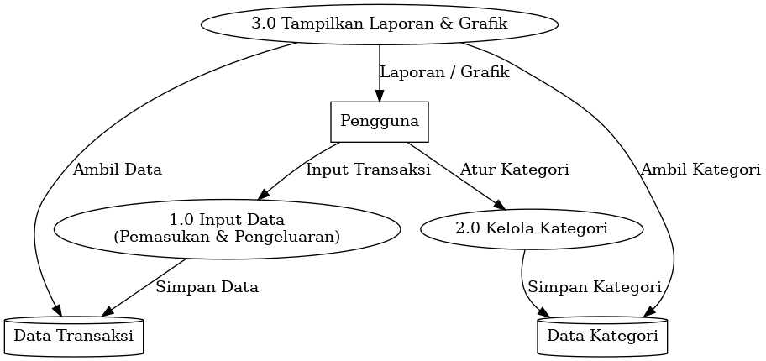

| **No.** | **Proses** | **Penjelasan** |
| --- | --- | --- |
| 1 | **Input Data (1.0)** | Pengguna mengisi transaksi keuangan (pemasukan/pengeluaran). Sistem menyimpan ke dalam data transaksi. |
| 2 | **Kelola Kategori (2.0)** | Pengguna dapat membuat, mengedit, atau menghapus kategori (misal: makanan, transportasi, dll.). Data disimpan di data kategori. |
| 3 | **Tampilkan Laporan & Grafik (3.0)** | Sistem mengambil data dari data transaksi dan kategori, lalu menampilkan ringkasan keuangan berupa laporan dan grafik kepada pengguna. |

* **Data Transaksi**: Berisi semua catatan pemasukan dan pengeluaran yang dicatat oleh pengguna.
* **Data Kategori**: Berisi daftar kategori pengeluaran/pemasukan yang bisa dikustomisasi pengguna.

**WBS**

**(WORK BREAKDOWN STRUCTURE)**

1. Analisis & Perencanaan
   * Riset kebutuhan pengguna
   * Definisi fitur utama
   * Penyusunan roadmap pengembangan
2. Desain UI/UX
   * Pembuatan wireframe dan prototype
   * Desain antarmuka pengguna
   * Pengujian UX
3. Pengembangan Aplikasi
   * Setup proyek Flutter
   * Implementasi fitur pencatatan transaksi
   * Implementasi fitur kategori pengeluaran
   * Pembuatan modul anggaran
   * Pembuatan laporan keuangan
   * Integrasi API bank (jika diperlukan)
   * Pengujian internal
4. Pengujian & Debugging
   * Uji coba fitur
   * Perbaikan bug
   * Pengujian kompatibilitas di Android dan iOS
5. Peluncuran & Pemeliharaan
   * Deployment ke Play Store & App Store
   * Pemantauan kinerja aplikasi
   * Update dan peningkatan fitur berdasarkan umpan balik pengguna

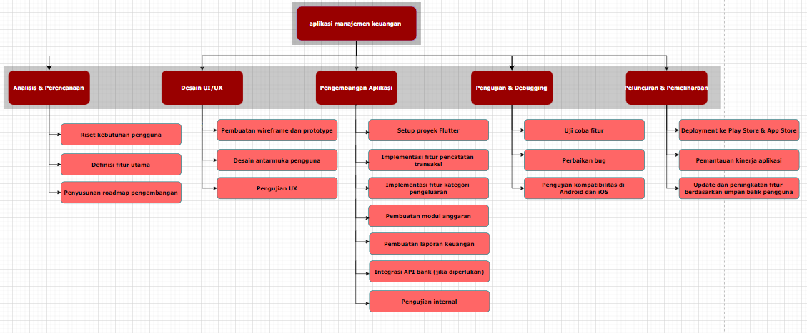

**Hambatan dan Solusi**

| **No.** | **Hambatan / Risiko** | **Penjelasan** | **Solusi / Mitigasi** |
| --- | --- | --- | --- |
| 1 | **Keterbatasan Waktu (3 bulan)** | Waktu proyek cukup singkat untuk seluruh tahapan termasuk pemeliharaan. | Buat timeline rinci, gunakan metode agile/sprint untuk mempercepat proses iteratif dan prioritaskan fitur inti terlebih dahulu. |
| 2 | **Anggaran Terbatas (Rp 10.000.000)** | Biaya ini terbatas untuk pengembangan, testing, dan pemeliharaan. | Fokus pada fitur minimum viable product (MVP) terlebih dahulu. Gunakan tools open-source dan kerja tim yang efisien. |
| 3 | **Kurangnya Pengalaman Developer** | Tim mungkin belum terbiasa dengan pengembangan aplikasi manajemen keuangan. | Lakukan research cepat di awal, gunakan framework yang familiar (misal Laravel, Flutter, Firebase), serta cari referensi proyek serupa. |
| 4 | **Perubahan Kebutuhan Klien** | Kebutuhan pengguna bisa berubah seiring berjalan proyek. | Terapkan pendekatan fleksibel (agile) dan adakan sesi review mingguan untuk memvalidasi kebutuhan pengguna. |
| 5 | **Kesalahan Data atau Bug** | Risiko kesalahan saat input data keuangan atau bug dalam aplikasi. | Terapkan quality assurance sejak awal, buat validasi input, dan testing unit/integrasi. |
| 6 | **Kurangnya Dokumentasi** | Sulit dalam pemeliharaan jika dokumentasi tidak dibuat dari awal. | Tetapkan Zidane Abbas sebagai QA & dokumentator untuk mencatat semua proses, modul, dan penggunaan sistem. |
| 7 | **Masalah Komunikasi Tim** | Bisa terjadi kesalahpahaman antar anggota proyek. | Gunakan tools kolaboratif seperti Trello, Notion, atau WhatsApp Group + adakan meeting rutin. |
| 8 | **Gangguan Eksternal** | Seperti sakit anggota tim, gangguan teknis, atau bencana. | Siapkan jadwal cadangan dan backup file berkala di cloud (Google Drive, GitHub). |